检验检测机构综合监管服务平台
评审员网上能力测试

用户使用手册

建设单位：国家认监委信息中心
承建单位：中认网信息技术有限公司
日 期：2019年09月

目录
第1章 人员注册 1
1.1 省级评审员注册 1
1.1.1 注册新用户 1
1.1.2 已存在用户添加省级评审员角色 4
1.2 国家级评审员注册 5
1.3 国家级评审员添加省级评审员角色 5
第2章 开始报名 6
2.1 网上测评报名 6
2.1.1 开始报名 6
2.1.2 信息填报 7
2.1.3 数据提交 8
2.2 网上测评报名审核 8
第3章 管理单位使用 9
3.1 网上测评报名审核 9
3.1.1 报名信息查询 9
3.1.2 报名信息审核 10
3.1.3 退回报名完成数据 11

人员注册

省级评审员注册
省级评审员，是指取得省级检验检测机构资质认定评审员资格的人员。
省级评审员未在【检验检测综合监管服务平台】或【检验检测统计直报系统】注册账号，需要进行注册新用户。

注册新用户

访问地址
操作说明：
访问网址：http://qts.cnca.cn/qts/foundation/identifyvalidator/JungesUserLogon.flow
点击界面右上角的“注册新用户”。

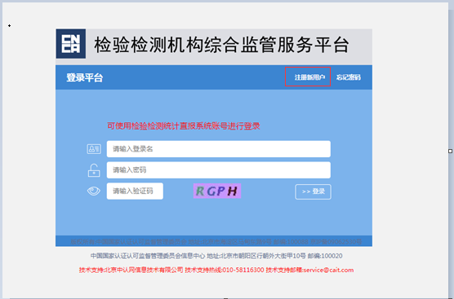

填写注册信息
操作说明：
- 点击登陆页面的“注册新用户”链接跳转至注册页面。
- 请填写真实姓名，报名信息默认获取；
- 请填写常用电子邮件，用作接受系统发送邮件地址；
- 密码最少8位数字和字母结合；
- 使用常用手机号作为登录账号；
- 注册账户类型选择“省级评审员”；
- 获取手机验证码。
填写完信息，点击提交按钮，进行注册。
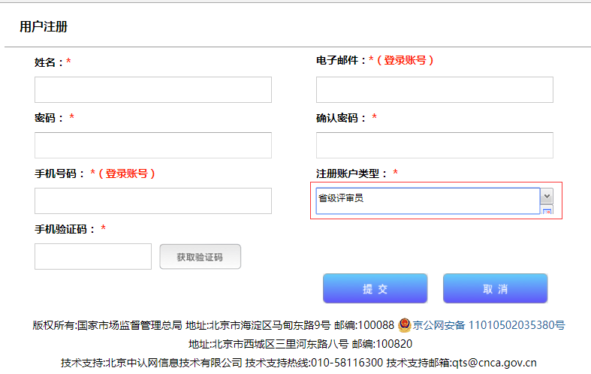

用户存在提示信息
如果 “手机号码”在【检验检测综合监管服务平台】或【检验检测统计直报系统】已经存在，则注册失败，注册提示内容如下，可按照提示信息进行操作。
- 该手机号码已在“统计直报系统”注册，您可以直接使用该系统账号进行登录。使用直报账号登陆后，点击菜单“个人信息管理”功能按钮添加对应评审员角色。
- 如忘记用户名请使用“密码找回功能”。
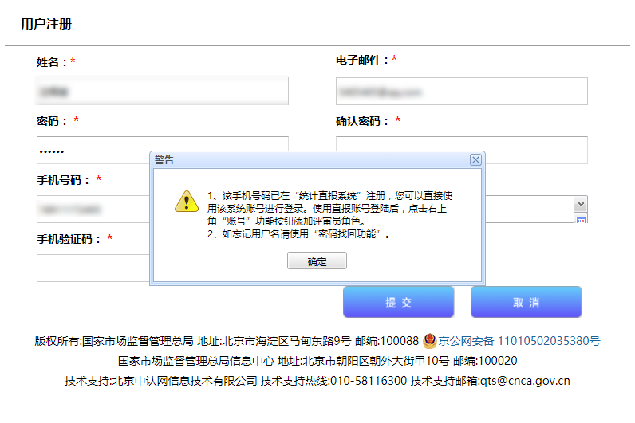

已存在用户添加省级评审员角色
参加资质认定评审员网上能力测试的省级评审员，须有“省级评审员”角色，才能报名、考试。系统提供用户自定义角色功能，具体操作如下：
点击左侧菜单“个人信息管理”“账号管理”菜单，选择 “省级评审员”，点击提交。
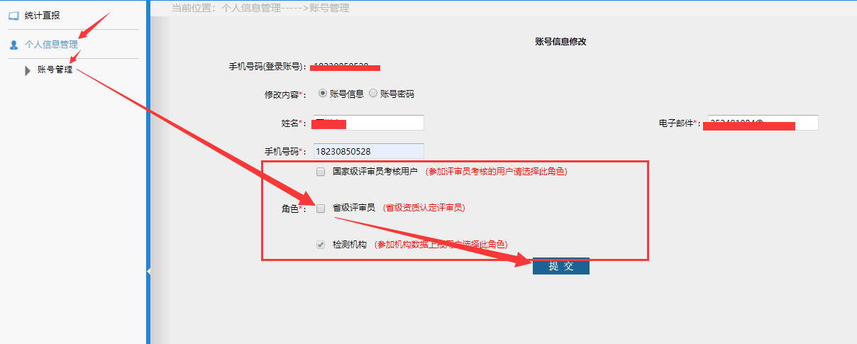
说明：
- 该页面可同步修改姓名、电子邮件、手机号信息。
- 角色只能添加，不能去除，如需修改，请联系系统管理员。
- 能登录系统，但没有“省级评审员”角色原因有两种：
- 新用户注册时，在评审员注册页面中“注册账号类型”未选择“省级评审员”。
- 在系统中已有其他角色，但是没有“省级评审员”角色。

国家级评审员注册
国家级评审员不支持注册，如检验检测综合监管服务系统中没有国家级评审员用户，请联系北京国实检测技术研究院进行添加国家级评审员。

国家级评审员添加省级评审员角色
操作说明：
系统中已经存在的国家级评审员，如果要上报省级评审员资质信息，请登录系统，点击“个人信息管理”->“账号管理”添加“省级评审员”角色。
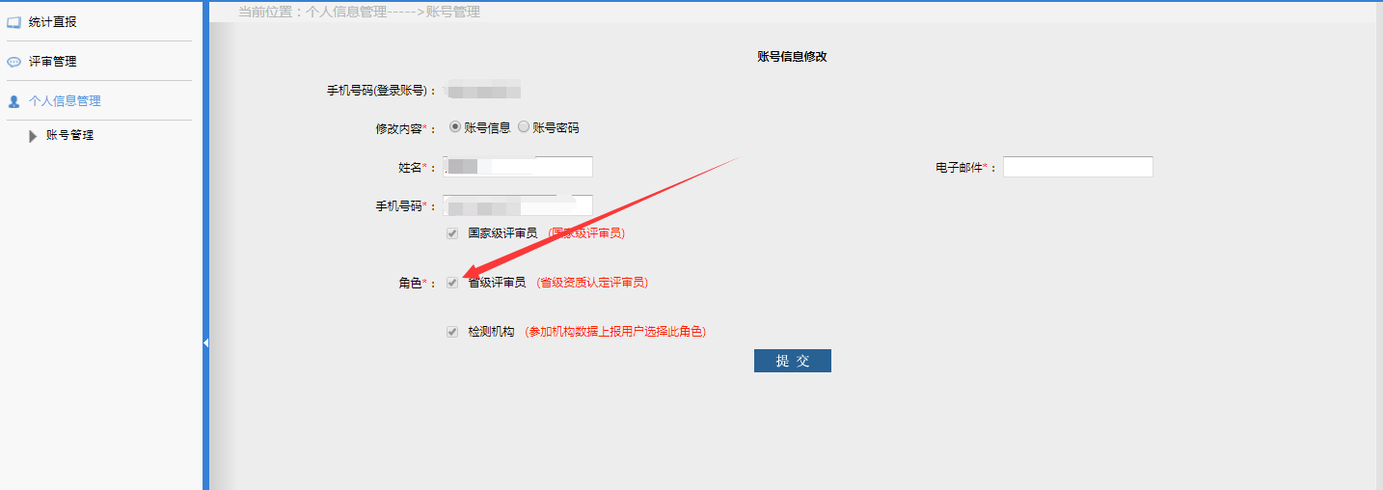

开始报名

网上测评报名

开始报名
图1.登录资质认定评审员系统，评审管理—网上测评报名，进入评审员开始报名页，点击“开始报名”按钮进入图2，保密声明页。
图2.勾选“我已阅读并同意遵守保密声明”，点击“我同意”按钮，进入报名填报页面。
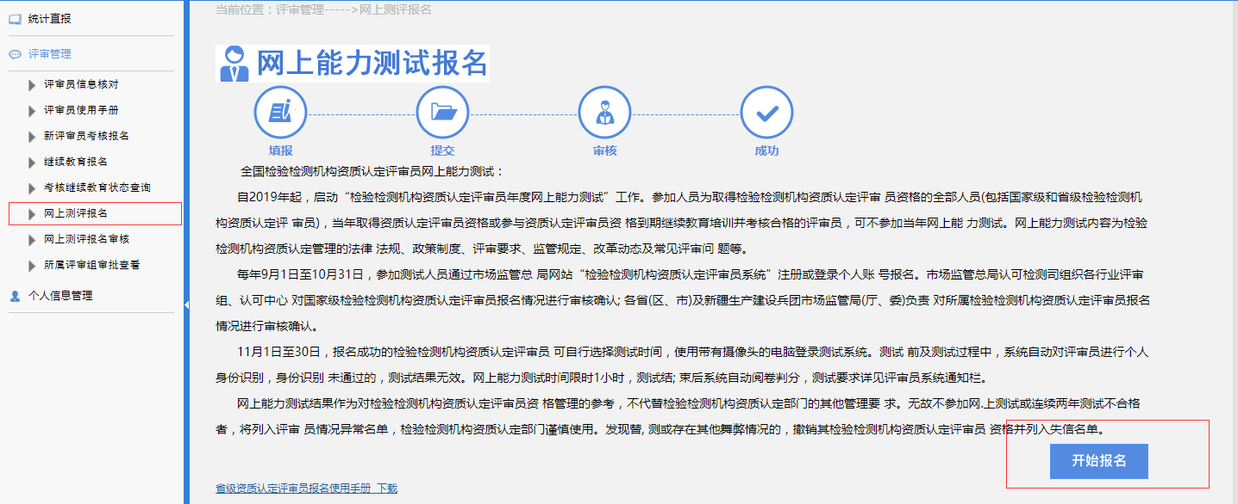
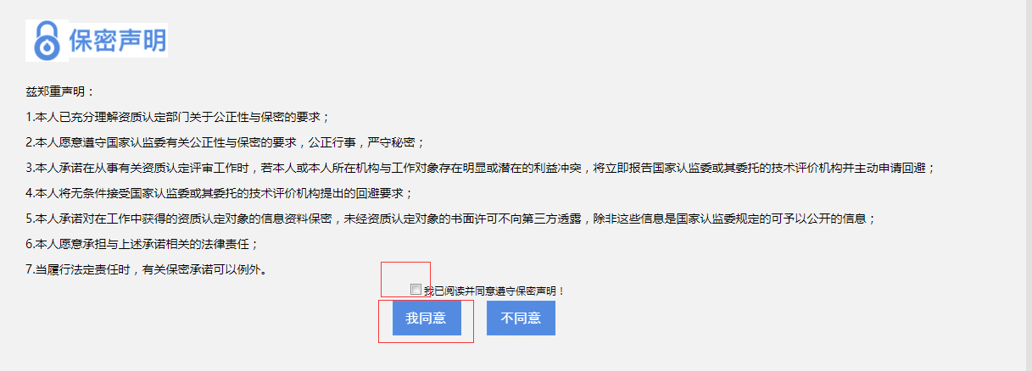

信息填报
填报信息分四部分：基本信息、资质信息、业务信息、其它信息：
- 带“*”数据项为必填项；
- 如果您目前是国家级评审员，想要上报省级评审员资质信息，请前往“个人信息管理”功能选择“省级评审员”角色进行提交；
- 如果您既有“省级评审员”角色，又有“国家级评审员”角色，省级资质信息必须填写，填报信息可以提交至国家级管理单位，也可以提交至省级管理单位；
- 如果您参加国家级网上测评，填报信息默认展示“国家级资质信息”，资质认定评审员编号、评审员资格初始获得时间、评审员资格有效截止时间、证书状态、 考核确认机关、所属行业评审组信息不可编辑，提交的管理单位只能选择认监委、各行业评审组、认可中心。
- “其它信息”填写用户的评审经历信息。

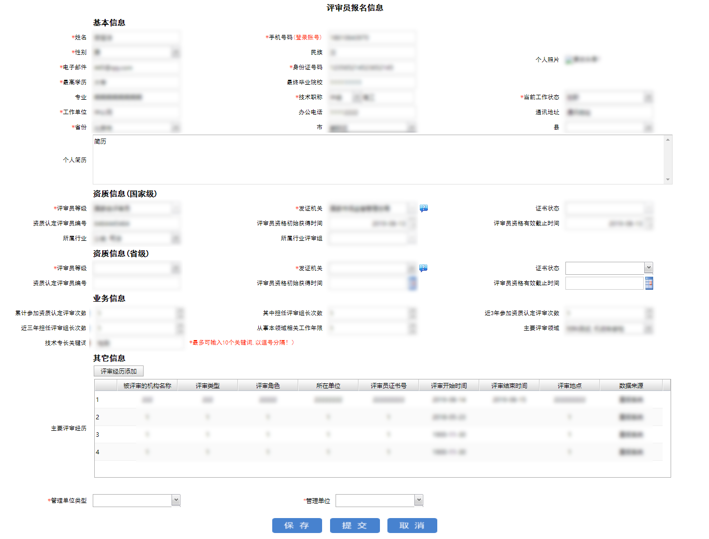

数据提交
当前评审员如果只有省级评审员角色，提交数据不需要选择管理单位，数据默认提交至省级资质证书信息发证机关。
当前评审员只有国家级评审员角色，提交数据只能提交至国家级管理单位（市场监管总局认可检测司、各行业评审组、认可中心）。
既有国家级又有省级评审员角色的用户，提交数据既可以提交至国家级也可以提交至省级管理单位。

网上测评报名审核
评审员报名保存或提交以后，只能从该列表查看报名状态信息，可以修改报名、撤回报名、开始考试操作。
说明：
修改报名：用户可以修改草稿、审核退回状态的数据。
撤回报名：用户可以撤回推荐单位未审核过的数据。
考试入口：报名完成可以进行考试。
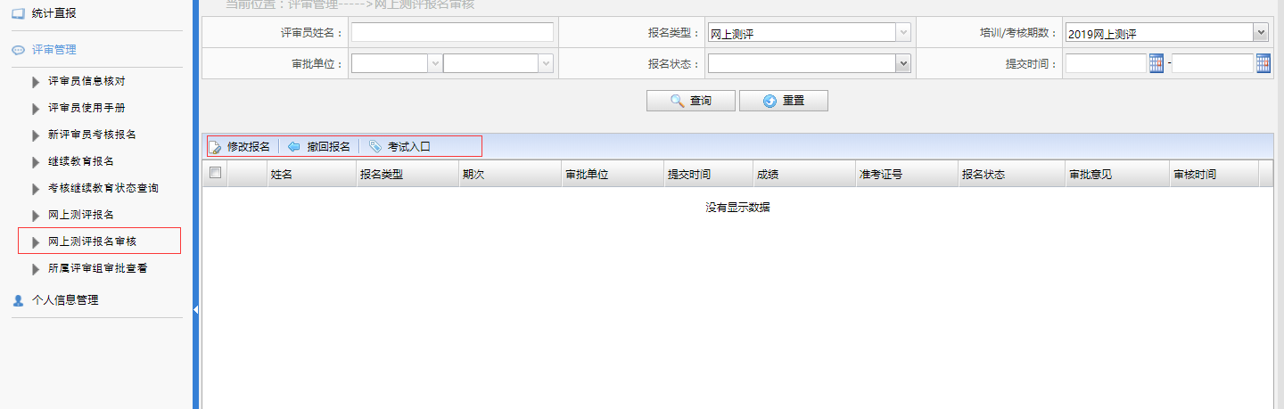

管理单位使用

网上测评报名审核

报名信息查询
市场监管总局认可检测司、各行业评审组、认可中心、各省(区、市)及新疆生产建设兵团市场监管局(厅、委)负责对所属评审员进行审核。
管理单位可以通过评审员姓名、报名类型、考核培训期数、审批单位、报名状态、提交时间进行查询当前管理单位管理的评审员信息。
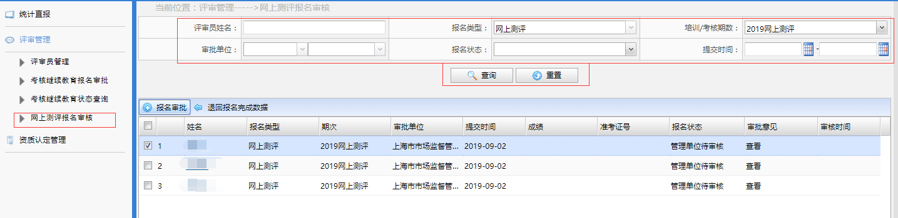

报名信息审核
管理单位可以审核数据状态为管理单位待审核的数据，选中数据左侧单个复选框，进行报名审批对单条报名信息进行审核；选中多条数据左侧复选框，可以对所选数据进行批量审核。

单条数据审核
选择要审批的数据，点击“报名审批”，可以查看当前评审员报名信息，审核通过无需填写审批意见，审批退回需要填写审批意见，审批意见为必填项。
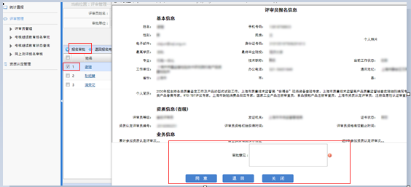

多条数据审核
选择要批量审批的数据，点击报名审批，弹出“批量审批”窗口，填写审批意见进行审批。
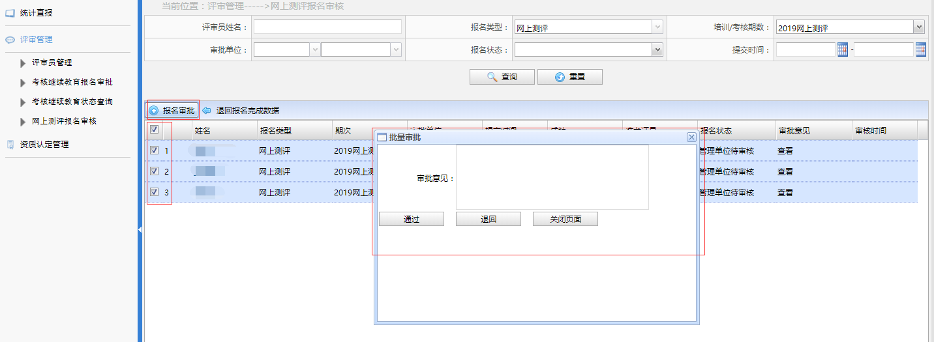

退回报名完成数据
评审员报名用户提交数据选择的是市场监管总局认可检测司、各行业评审组、认可中心管理单位，数据状态默认为“报名完成”状态，国家级管理单位无需审核，管理单位如果发现问题数据，需要退回，点击“退回报名完成数据”按钮。
各省(区、市)及新疆生产建设兵团市场监管局(厅、委)对审批通过（报名完成）的数据也可以进行退回。
数据退回方式支持批量退回。
